Câu 1: [1H1-7.1-2] (GK1 - K11 - STRONG - Năm 2021-2022) Phép vị tự tâm , tỉ số biến điểm thành điểm . Đẳng thức nào sau đây đúng?
A. . B. . C. . D. .
Lời giải
Chọn D
Theo định nghĩa, phép vị tự tâm , tỉ số biến điểm thành điểm thỏa mãn:
Câu 2: [1H1-7.1-2] (GK1 - K11 - THPT Cẩm Giàng - năm 2021 - 2022) Cho tam giác có trọng tâm , là trung điểm cạnh . Phép vị tự tâm tỉ số nào biến điểm thành điểm ?
A. . B. . C. . D. .
Lời giải
Chọn D
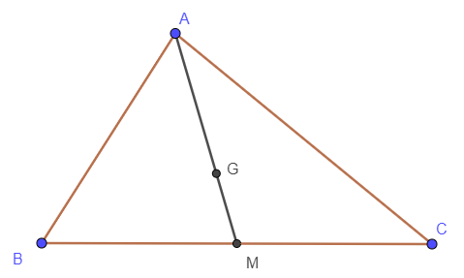
Do là trọng tâm nên .
Do đó phép vị tự tâm tỉ số biến điểm thành điểm .

Tài liệu được chia sẻ bởi Website VnTeach.Com
https://www.vnteach.com

